GMQ扩容代码详解

# 背景

随着接入的团队项目越来越多，目前在线的gmq吞吐量已到达饱和，需对gmq进行在线水平扩容，提高gmq的吞吐量。

# 需求

新增4台，16核，32G的服务器，用于扩容。由于集群为了保证数据可靠性中有一主一从概念，所以新增4台服务器，对整个集群来讲，仅新增了2组节点。

# 目标

在不影响在线业务情况下，通过本次扩容，提升整个集群的性能和吞吐量，以便为更多的项目提供消息服务。

# GMQ Web后台

## 新增扩容按钮

在Topic列表新增UpdateAllTopic按钮（图4-1），批量更新Topic仅用于扩容。

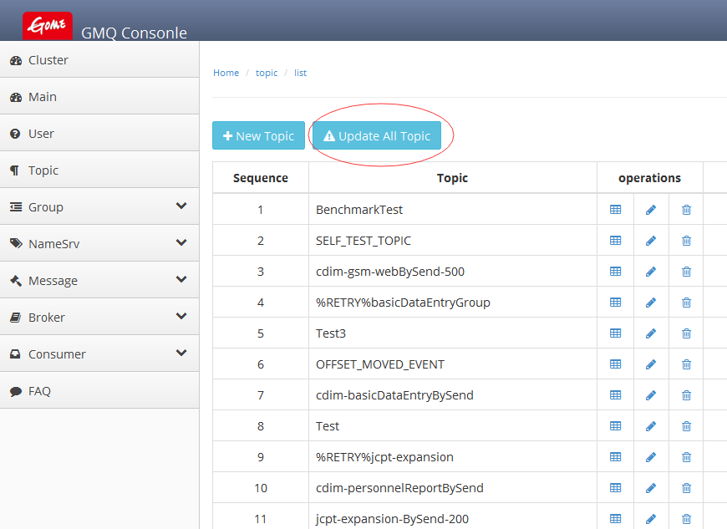

图4-1

## 扩容按钮功能描述

exclude topic(多个以逗号隔开)(图4-2),扩容时为了不更新个别特殊Topic：

1. 与机器相关Topic：

BenchmarkTest,OFFSET_MOVED_EVENT,SELF_TEST_TOPIC,DefaultCluster, broker-master1，重试队列，死信队列等。

1. 顺序消息Topic：

目前GMQ对顺序消息处理是，将顺序消息发动到一台机器一个队里，如果扩容时候对顺序消息Topic进行扩容会导致消息没有顺序。

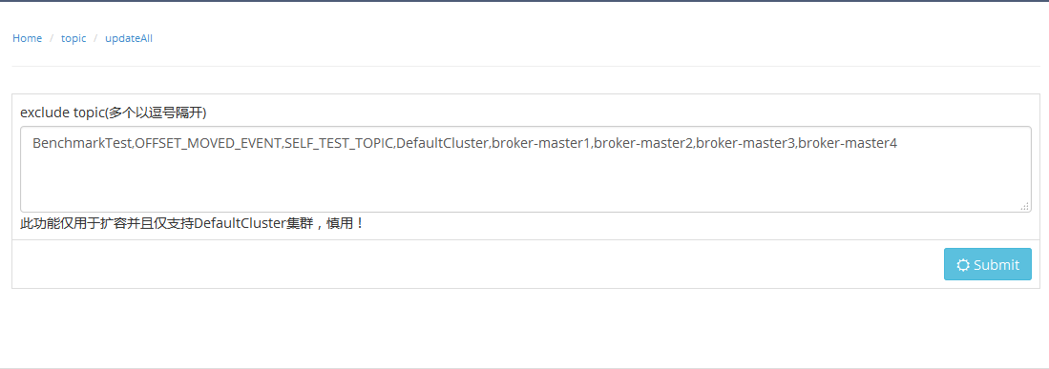

图4-2

备注：

由于目前GMQ原生提供的方法查询Topic列表，得不到Topic属于哪个集群。根据Topic查看Topic的信息也拿不到集群信息，所以目前更新集群及扩容是写死的DefaultCluster集群。如果想在原集群上更新Topic，需修改GMQ的源代码。

# GMQ 扩容代码详解

## gmq-web模块GMQTopicAction

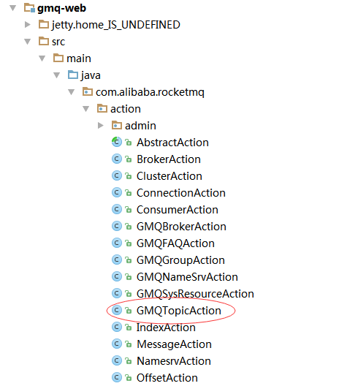

图5-1

新增两个方法（图5-2）其中GET方法是返回updateAll.vm视图，POST方法是Submit提交的方法。

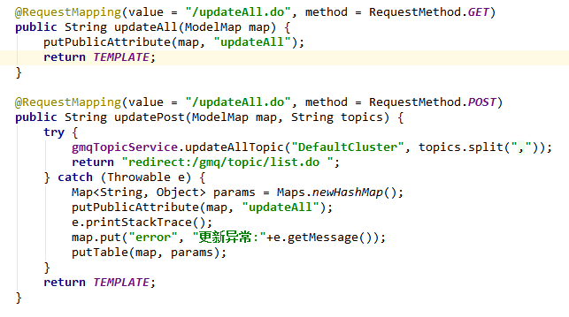

图5-2

POST方法中如下代码可以看出更新Topic时候集群是写死的DefaultCluster，Topic必须以逗号隔开。

**gmqTopicService**.updateAllTopic(**"DefaultCluster"**, topics.split(**","**));

## gmq-web模块GMQTopicService

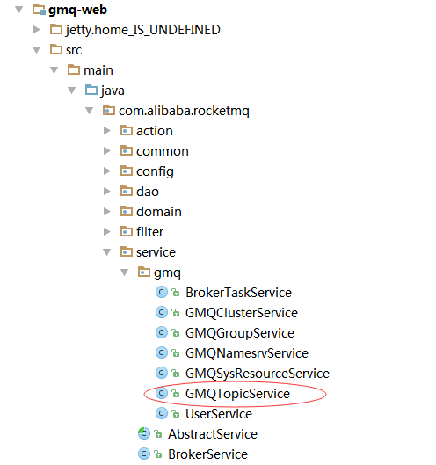

图5-3

新增一个updateAllTopic方法(图5-4),接收集群名字和Topic数组两个，此方法圈复杂有点高。流程是先查询所有Topic列表，遍历列表过滤掉重试Topic，死信Topic和不需要更新的Topic，查询需要更新Topic信息(读写队列数)，查询broker集群列表，遍历集群中broker地址依次更新Topic，更新异常的放到HashMap，最终判断集合是否为空不为空抛出一个指定异常，将异常信息返回到前端。

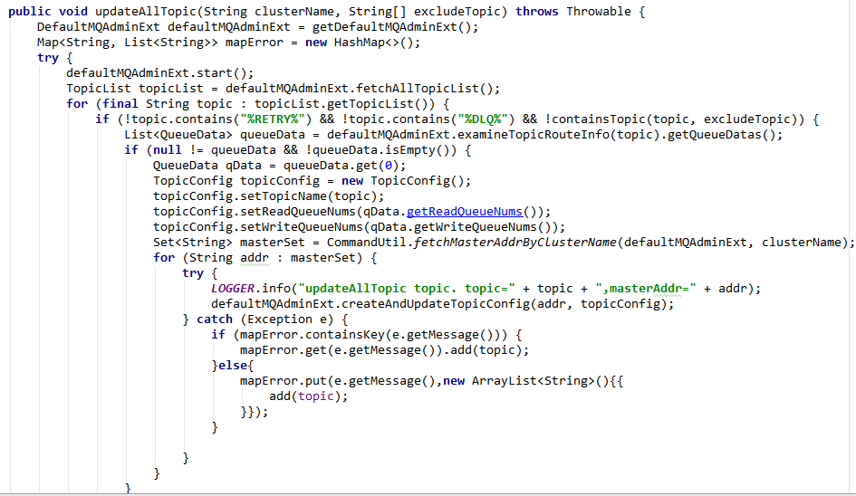

图5-4